**Начало Смутного времени**

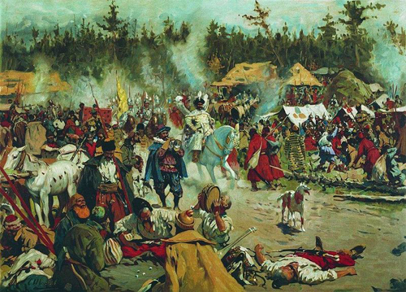

*С.В. Иванов   
«В смутное время»*

**Лжедмитрий I**

В 1602 г. в Польше объявился самозванец, известный в исторической науке как [**Лжедмитрий I**](http://www.histrussia.ru/Storage/eor/1057/item1/01.html). Скорее всего, за царевича Дмитрия выдавал себя беглый монах кремлевского Чудова монастыря Григорий Отрепьев. Он просил у польского короля[**Сигизмунда III**](http://www.histrussia.ru/Storage/eor/1057/item1/02.html) помощи в возвращении московского престола. За это он обещал уступить Польше Чернигово-Северские земли и ввести в России католицизм. Официальной помощи самозванец не получил, но король разрешил шляхтичам вступать в его войско. Лжедмитрия поддержали польские магнаты, особенно Ю. Мнишек (его дочь **[Марина](http://www.histrussia.ru/Storage/eor/1057/item1/03.html" \t "hist_popup)**стала невестой «царевича»). К самозванцу присоединялись беглые русские, особенно казаки.

Осенью 1604 г. Лжедмитрий вторгся в Россию с 4 тыс. казаков и поляков. Поначалу он терпел поражения, но его силы быстро росли за счет притока недовольных. В обстановке начинающейся гражданской войны обнищавшие и озлобленные люди охотно верили в чудесное спасение Дмитрия – ведь возвращение законного царя сулило прекращение бедствий. Начинается постепенное, но неуклонное продвижение Лжедмитрия к Москве. Все попытки Годунова разгромить самозванца оказываются тщетными – правительственные войска зачастую просто переходят на сторону повстанцев.

Не выдержав потрясений, Борис Годунов умер в апреле 1605 г. Его 16-летний сын Федор был почти сразу же свергнут и убит. В июне 1605 г. в Москву вступил «царь Дмитрий Иванович». Взойдя на трон, Лжедмитрий повел себя необычно для русского царя. Он лично принимал челобитные, в одиночку ходил по городу, предлагал отправлять дворян за границу для получения образования, не соблюдал степенных дворцовых обычаев, одевался в европейское платье.

Вскоре Лжедмитрий лишился опоры. Поляки были недовольны, так как Лжедмитрий не выполнил обещания о территориальных уступках и введении католицизма. Православное духовенство возмущалось пренебрежением к православию, ношением европейского платья, женитьбой на католичке. Служилых людей оскорбляла близость к царю поляков и казаков. Крестьяне обманулись в надеждах на восстановление Юрьева дня. В мае 1606 г., вскоре после свадьбы с Мариной Мнишек, Лжедмитрий был свергнут и убит.

**Василий Шуйский**

Новым царем был «выкликнутый» толпой на Красной площади (а не избранный Земским собором) боярин [**В.И. Шуйский**](http://www.histrussia.ru/Storage/eor/1057/item1/04.html), возглавлявший заговор против самозванца. Вступая на престол, он впервые дал «крестоцеловальную запись», обещав не накладывать опалы без боярского суда, не слушать ложных доносов, не преследовать родственников опальных. «Крестоцеловальная запись» отражала ослабление царской власти в связи с прекращением законной династии.

Избрание В.И. Шуйского на царство не предотвратило нарастания гражданской войны. Многие казаки, крестьяне, посадские и даже служилые люди не хотели присягать новому царю, не признавая законности избрания нового царя и отчасти веря в новое спасение «Дмитрия». Особенно распространились такие настроения на южных окраинах, население которых боялось мести Шуйского за то, что помогло Лжедмитрию I овладеть Москвой.

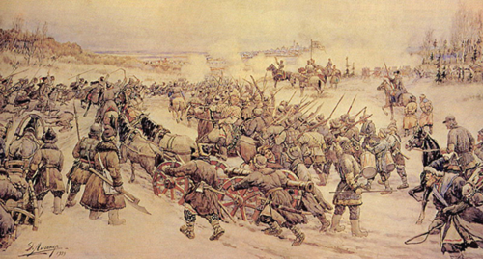

*Э. Лисснер   
Восстание Болотникова*

**Восстание Болотникова**

В 1606 г. восставших возглавил [**И.И. Болотников**](http://www.histrussia.ru/Storage/eor/1057/item1/06.html). От Путивля он повел восставших на Москву. По пути войско Болотникова объединилось с отрядами рязанских и тульских служилых людей (дворян) под командованием [**П.П. Ляпунова**](http://www.histrussia.ru/Storage/eor/1057/item1/07.html) и **[И. Пашкова](http://www.histrussia.ru/Storage/eor/1057/item1/08.html" \t "hist_popup)**.

В войске Болотникова были крестьяне, казаки, холопы, служилые люди. Их объединяла вера в царя Дмитрия и ненависть к «боярскому царю» Шуйскому. Однако очень во многом интересы этих людей не совпадали, а то и были противоположны.

Заняв Калугу и Каширу, Болотников в конце октября подошел к Москве и осадил ее, став лагерем в селе Коломенском. Осада длилась больше месяца. За это время руководители дворян-повстанцев убедились, что Болотников выступает от имени самозванца. К тому же в лагере восставших нарастали противоречия между казаками и служилыми людьми. Это привело к переходу дворян на сторону Шуйского. В решающем сражении под Коломенским в декабре 1606 г. Болотников был разбит и отступил к Калуге. Там он соединился с отрядами «царевича Петра» – муромского посадского человека И. Гончарова («Илейки-муромца»). Болотников и[**Илейка**](http://www.histrussia.ru/Storage/eor/1057/item1/10.html) разбили царских воевод, а затем отступили в Тулу, где их осадили войска Шуйского. Осада продолжалась более трех месяцев. Восставшие капитулировали после того, как правительственные войска соорудили плотину на р. Упе и затопили Тулу. Шуйский обещал сохранить жизнь вождям восстания, но не сдержал слова: Илейку-муромца повесили, Болотникова ослепили, сослали в Каргополь и там утопили.

**Лжедмитрий II**

Однако разгром восстания Болотникова вовсе не означал окончания Смуты. Дело в том, что уже в 1607 г. на юге страны появляется новый самозванец – [**Лжедмитрий II**](http://www.histrussia.ru/Storage/eor/1057/item1/09.html). Вокруг него собрались остатки войска Болотникова и многочисленные русские и польские авантюристы. Судя по всему, многие в окруженииЛжедмитрия II сомневались в его царском происхождении и использовали его лишь как прикрытие для борьбы за свои корыстные интересы. Войско Лжедмитрия II взять Москву не смогло и стало лагерем в подмосковном селе Тушине, за что современники прозвали его «тушинским вором». В Тушинском лагере были казаки, крестьяне, холопы, служилые люди, даже бояре. Однако главную роль играли поляки, от которых новый самозванец в отличие от своего предшественника всецело зависел.

Желая легкой добычи, отряды тушинцев рыскали по России, грабя города, вотчины и монастыри. Так, в сентябре 1608 г. польские отряды осадили Троице-Сергиев монастырь, однако взять его в течение 18 месяцев так и не смогли.

Постепенно авторитет Лжедмитрия II падал. Разбои казаков и поляков оттолкнули население от «тушинского вора». Крестьяне стали создавать отряды для борьбы с тушинцами. Однако правительство Шуйского было тоже непопулярно и не имело сил для разгрома тушинцев. В этих условиях царь попросил помощи у Швеции, обещав передать ей Корельскую волость, которую Россия вернула себе по Тявзинскому миру 1595 г. В 1609 г. русские войска [**М.В. Скопина-Шуйского**](http://www.histrussia.ru/Storage/eor/1057/item1/05.html) и шведский отряд генерала[**Делагарди**](http://www.histrussia.ru/Storage/eor/1057/item1/11.html) разбили тушинцев под Тверью. Но от дальнейшей помощи России шведы уклонились. Для уплаты жалованья шведам вводились новые налоги, что ухудшало положение населения и настраивало его против Шуйского.

Обращение России за помощью к Швеции дало Польше повод для открытой интервенции в Россию, так как Польша и Швеция находились в состоянии войны.